2013年武汉市四月调考物理模拟试题（一）
一、选择题（每小题只有一个正确答案，每小题3分，共36分）
1.下列描述基本符合实际的是（ ）
A. 使人感到舒适的温度约是37℃ B.初中学生的身高为1.7cm
C. 中学生从一楼匀速上到三楼所做的功约是3×10³J D.人的步行速度约为5m/s
2.小红在厨房帮妈妈做饭时观察到的一些现象并用物理知识解释错误的是
A．妈妈敲了几下小红买的西瓜说不熟——利用响度区分生、熟西瓜
B．电饭煲用三脚插头和三孔插座——防止锅体漏电伤害人体
C．煮好的豆浆香气四溢——分子不停地做无规则运动
D．煮熟的饺子漂浮在水面上——浮力等于重力
3. 2010年11月10日，中国首款具有自主知识产权的轻型多用途水陆两栖飞机“海鸥300”(图22)首飞成功。关于该飞机,下列说法正确的是
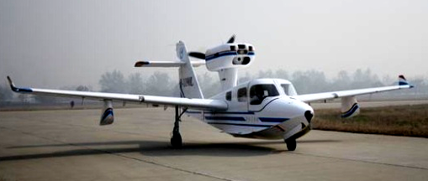
A. 飞机能漂浮在水面，是因为它排开水的重力大于自身重力
图22
B. 飞机飞行时能获得向上的压强差，是因为机翼上方空气流速小于机翼下方空气流速
C. 飞机飞行时,通过发射和接收电磁波与地面取得联系的
D. 飞机在起飞过程中，惯性将消失
4.下列关于热现象的说法中，正确的是
A. 当气压减小时，水的沸点会升高 B. 内能的改变必须通过做功才能实现
C. 白炽灯泡用久了灯泡内壁会变黑，是因为钨丝发生了汽化和凝华
D. 夏天从冰柜中取出的矿泉水瓶,表面会先湿后干，其物态变化过程是先液化后蒸发
5下列物理图像所表示出的各物理量之间的关系，错误的是（ ）
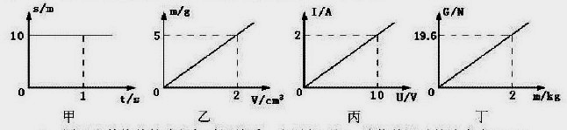
A.图甲为某物体的路程与时间关系，由图象可知，该物体运动的速度为10m/s
B.图为某种物体的质量与体积关系，由图象可知，该物质的密度为2.5g/cm³
C.图丙为某导体中电流跟它两端电压的关系，由图象可知，此导体的电阻为5Ω
D.图丁为物体受到的重力与物体质量关系，由图象可知，重力与质量的比值为9.8N/kg
6．在探究凸透镜成像规律的实验中，当烛焰、凸透镜、光屏位于如图所示的位置时，烛焰在光屏上呈现一个清晰放大的像。要使烛焰在光屏上呈现一个清晰缩小的像，调节的方法是
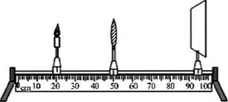
A.透镜不动，蜡烛远离透镜移动，光屏靠近透镜移动
B.透镜不动，蜡烛远离透镜移动，光屏远离透镜移动
C.透镜不动，蜡烛靠近透镜移动，光屏远离透镜移动
D.透镜不动，蜡烛靠近透镜移动，光屏靠近透镜移动
7．某探空气球（包括其下方的吊篮）与其下方吊篮中物体的质量之比为1:2，吊篮所受的浮力和空气阻力忽略不计，气球所受的空气阻力与速度成正比、所受浮力始终保持不变，此时气球以1 m／s的速度竖直向下运动。如果吊篮中物体的质量减少一半，经过一段时间后，气球恰好能以1m／s的速度竖直向上运动。若去掉吊篮中所有的物体，气球能达到的最大速度为
A．2m／s B．3m／s C．4m／s D．5m／s

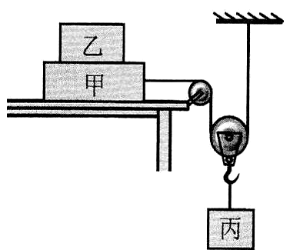
8．如图所示．甲和乙是叠放在水平桌面上的两个物块，它们在丙的作用下一起向右做匀速直线运动( )
(A)乙所受摩擦力的方向向右 (B)甲可能不受摩擦力
(C)甲和丙所受的重力都不做功 (D)将乙拿掉后，甲的运动状态一定会发生改变
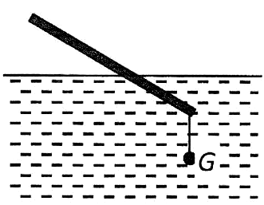
9．如图所示，密度、粗细均匀的木棒，一端悬挂重为G的小物块(体积忽略不计)，棒的上浮出水面，则棒所受重力的大小为( )．
(A) nG (B) (n+1)G
(C) (n一1)G (D) (n+1)G/(n一1)
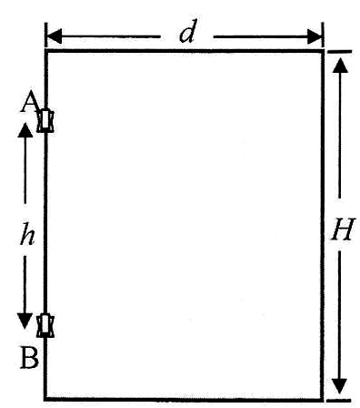
10．如图所示，一扇窗门高H=1米、宽d=0．8米、质量m=6千克，窗门的厚度和密度均匀。在门的一侧上下对称的A、B两处各安装一个铰链，且A、B相距h=0．6米。将这扇窗门安装好之后，若该窗门的重力由这两个铰链平均承担，则铰链A对这扇窗门的作用力大小为( )．
(A)30牛 (B)40牛 (C)50牛 (D)60牛
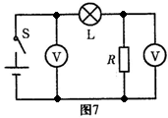
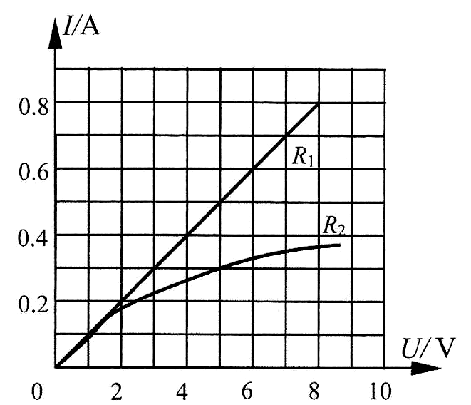
11．定值电阻R₁和小灯泡R₂的伏安特性曲线分别如图所示。若将R₁和R₂串联后接在8伏的电源两端，则R₁与R₂的电功率之比为( )．
(A)1：2
(B)1：3
(C)2：3
(D)3：5
12．在图7所示的电路中，电源电压不变。闭合开关S，电路正常工作，一段时间后，发现其中一个电压表示数变大，则下列说法正确的是【 】
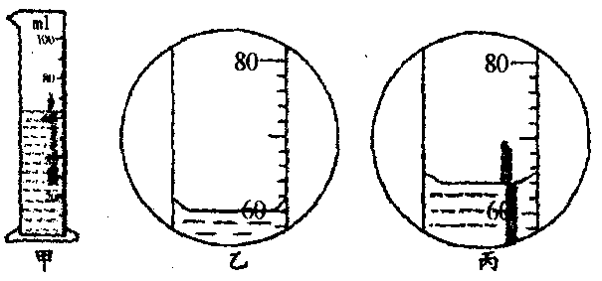
A、灯L可能变亮 B、灯L亮度可能不变
C、电阻R可能断路 D、电阻R可能短路
二 非选择题(共40分)
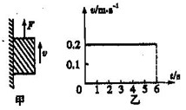
13.在一支铅笔的下端缠上细铁丝，放入量筒的水中，如图甲，放入前后量筒中水面的变化分别如图乙、丙所示。铅笔受到的浮力是_____牛，放入铅笔后，量筒底部受到水的压强将_____(选填“增大”、“不变”或“减小”)，看到的水中铅笔是______(选填“虚”或“实”)像。
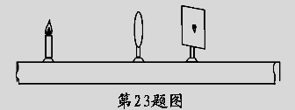
14（1）如图所示是某实验小组合作探究“凸透镜成像规律”的实验装置（足够长）．实验时应先调节烛焰、凸透镜、光屏三者的中心在同一直线上，并且大致在____________；当烛焰离凸透镜20cm 时，在另一侧光屏上得到一个清晰、倒立、缩小的烛焰的像，随着蜡烛的燃烧，可观察到光屏上的像向____________（上／下）移动；移动蜡烛，使烛焰离凸透镜10cm，再移动光屏，____________（能／不能）在光屏上得到一个清晰的烛焰的像。
（2）如图甲所示，一块质量为0.2kg的铁块被吸附在竖直放置且足够长的磁性平板上，在竖直向上拉力F=3N的作用下向上运动，铁块运动的速度v与时间t的关系图像如图乙所示。则铁块受到的摩擦力为____N，0—6s内拉力F做的功是 J。（取g=10N/kg）
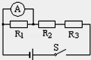
15．如图所示的电路中，电源电压不变，R₁=R₂=R₃=6Ω．某同学误将一电流表并联在R₁两端，闭合开关后，读得电流表示数为0.6A，则电源电压U= V；发现错误后，该同学将图中电流表换成了电压表，则此时电压表的示数是 V，每只电阻消耗的电功率是 W，电流每分钟在每只电阻上产生的热量是 J．
16.在探究“斜面的倾斜程度对斜面机械效率的影响”时，某物理兴趣小组的同学提出了三种不同的猜想：A．斜面越倾斜斜面机械效率越大；B．斜面越倾斜斜面机械效率越小；C．斜面的机械效率与斜面的倾斜程度无关。他们用如图所示探究装置，在不同的倾斜程度下做了三次实验。请回答下列问题：
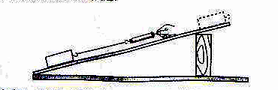
①每次实验时，斜面的光滑程度和沿斜面被拉的物体应该 （选填“相同”或“不相同”）；改变斜面的倾斜程度是指改变 （选填“斜面的长度”、“斜面的高度”、“斜面与水平面的夹角”）；实验时应把物体沿着斜面往上缓缓拉动。
②在以下六个物理量中：被拉物体的重量G、弹簧秤的拉力F、斜面的长度L、斜面的高度H、物体在斜面上通过的距离s、物体上升的高度h，实验必须要测量的物理量是
（只填所测物理量的符号）；用需要测量的物理量符号表示的斜面机械效率的计算式是η= 。
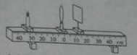
③如果猜想C是正确的，则在三次倾斜程度逐渐增大的实验中，由实验数据代入斜面机械效率的计算式得到的值就应该 （选填“逐渐增大”、“逐渐减小”、“基本不变”）。如果在三次倾斜程度逐渐增大的实验中，由实验数据代入斜面机械效率的计算式得到的值逐渐增大，说明实验前的猜想 是正确的。
17．在用焦距10cm的凸透镜来探究凸透镜成像规律的实验中，小刚将蜡烛、凸透镜、光屏依次放在光具座上，如图所示。
（1）当把蜡烛放在光具座上如图所示位置，点燃蜡烛，移动光屏，可在光屏上得到烛焰清晰的倒立的 的实像（选填“放大“或”缩小“）。
（2）若遮住凸透镜的下半部分，则烛焰在光屏上的成像情况时 （选填“完整的像”、“一半的像”或“无法成像”）。
（3）若把图中的凸透镜看作眼睛的晶状体，光屏看作视网膜，当“眼睛”戴上近视眼镜时，烛焰刚好在“视网膜”上成一清晰的像；若取下近视眼镜，则清晰的像会成在“视网膜”的 （选填“前面”或“后面”）。
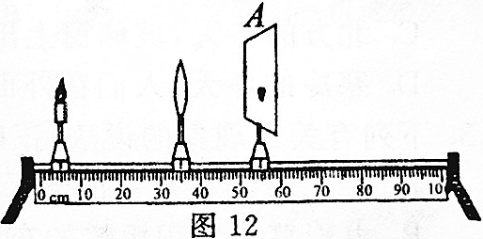
（4）某同学在探究凸透镜成像规律时，用如图12所示的装置在光屏上得到一个清晰的像A ，接着他保持蜡烛的位置不变，用另一个焦距为f/的凸透镜代替原来焦距为f的凸透镜并保持透镜的位置不变，移动光屏使烛焰在光屏上成清晰的像B，观察实验现象，他发现像B比像A变大了。
①根据上述实验可以判断f/与f大小关系是 。
②在光屏上得到清晰的像B之后，保持透镜的位置不变将光屏向右移动一小段距离，为在光屏上得到清晰的像，蜡烛应向 移动。
③由实验可知：当用变焦照相机拍照时，如果想使被拍摄景物的像变大些，应调节相机的焦距变 些。
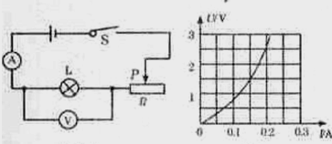
18.在“测定小灯泡的电功率”实验中，电源电压为6V，小灯泡L的额定电压为2.5V，电阻大约为10Ω左右，可供选用的滑动变阻器R₁和R₂的最大阻值分别为10Ω、50Ω，实验电路如图所示．
（1）应该选用的滑动变阻器是___ （选填“R₁”或“R₂”）。
（2）电路正确连接后。闭合开关，发现小灯泡不亮，但电流表有示数，接下来应进行的操作是

（3）如图是根据实验数据绘成的U---I图象。根据图象提供的信息，可计算出小灯泡的额定功率是 W。当滑动变阻器的滑片向左移动时，小灯泡的电阻将变 ．
（4）继续移动滑片，小灯泡突然熄灭，此时电流表示数为0，而电压表有示数，那么发生的故障是 ，此时电压表的示数是 V。
19.小明家电热吹风机的铭牌如表格（甲）所示，其工作原理如图（乙）所示．由于使用了多年，吹风机中的电热丝明显氧化导致其电阻发生了变化，电动机性能仍保持不变．为准确测量氧化电热丝的实际电阻值，小明在家中把该吹风机单独接入家庭电路并使其吹热风，发现电能表的转盘6min内转过132圈，电能表规格如图（丙）所示．问：
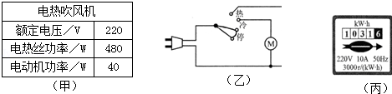
（1）氧化电热丝的实际电阻值是多少？
（2）为恢复电热吹风机的铭牌功率，应与氧化电热丝串联还是并联一段新电热丝？
（3）新电热丝的阻值是多少？

20．（2012•黄冈） 2011年8月我国自主研制的深海探测器﹣﹣“蛟龙号”（如图1所示）在太平洋海域成功完成5000m深海探测．2012年6月它将再赴马里亚纳海沟挑战7000m深海探测（不考虑海水密度变化，密度ρ取1.0×10³kg/m³，g取10N/kg）．
（1）若“蛟龙号”能承受的最大压强是7.2×10⁷Pa，则它能下潜的最大深度是多少？（不考虑大气压）
（2）“蛟龙号”上一面积为50cm²的观测窗口：在上述两种深度的探测中承受的压力增加了多少？
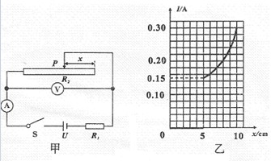
（3）“蛟龙号”完成任务后．漂浮在海面上，由起重装置将其匀速竖直吊离水面，起重装置起吊拉力的功率随时间变化的图象如图2所示，图中P₂=2P₁．起吊过程中“蛟龙号”总质量为22吨，求t₁时刻“蛟龙号”的排水体积（不考虑水的阻力）．
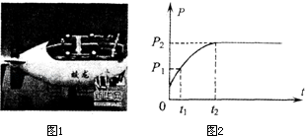

21.如图甲所示电路，电源电压恒为1.5V，闭合开关后，把滑动变阻器R₂的滑片P从最右端向左移动．由于滑动变阻器某处发生断路，滑片P向左移动一段距离后，电流表才有读数，此时电压表的示数为1.35V．且电流表读数I与滑片P移动的距离x的关系如图乙所示．求：
（1）当电流表开始有读数时，滑片P移动的距离x的值和R₂接入电路的阻值；
（2）电阻R₁的阻值；
（3）当滑片P移到x等于10cm处时，R₂消耗的电功率．

